**PERANCANGAN APLIKASI PENCARIAN LIRIK LAGU BERBASIS ANDROID**

**PEMROGRAMAN MOBILE**



**ALFIAH NIRMAYANTI**

**200250501005**

**PROGRAM STUDI SISTEM INFORMASI**

**FAKULTAS ILMU KOMPUTER**

**UNIVERSITAS TOMAKAKA MAMUJU**

**2021-2022**

# KATA PENGANTAR

Puji syukur kita panjatkan kehadirat Allah SWT. yang telah memberikan Rahmat dan Hidayah-Nya, sholawat serta salam semoga tercurahkan kepada Nabi Muhammad SAW. Selalu bersyukur kepada Ilahi Rabbi yang telah memberikan kesehatan sehingga Saya dapat menyelesaikan proposal ini. Dengan tersusunnya proposal ini, saya berharap dapat lebih memahami secara mendalam tentang Pemrograman Mobile. Saya menyadari bahwa proposl ini masih jauh dari sempurna, oleh karena itu kritik dan saran dari semua pihak yang bersifat membangun sangat di harapkan demi kesempurnaan proposal atau penyusunan proposal berikutnya menjadi lebih baik.

Akhir kata, kami sampaikan terima kasih kepada Dosen pembimbing kami, Bapak Musliadi KH,S.kom. Semoga Allah SWT selalu mencurahkan berkah dan ridho kepada kita semua. Aamiin.

DAFTAR ISI

KATA PENGANTAR 2

BAB I PENDAHULUAN 4

1.1 Latar Belakang 4

1.2 Rumusan Masalah 5

1.3 Tujuan Penelitian 5

1.4 Manfaat Penelitian 5

BAB II KAJIAN TEORI 6

2.1 Android 6

2.2 Android Studio 7

2.3 Adobe XD 7

BAB III HASIL DAN PEMBAHASAN 10

3.1 Hasil Rancangan 10

3.2 Pembahasan Hasil Rancangan 11

BAB IV KESIMPULAN 13

# 

# BAB I

# PENDAHULUAN

## Latar Belakang

Perkembangan teknologi informasi mendorong tumbuh kembangnya perangkat lunak termasuk aplikasi ponsel pintar (smartphone) yang tersebar luas hingga saat ini. Banyak penambahan fitur-fitur yang terdapat di ponsel pintar (smartphone) pada saat ini, jadi ponsel di era modern seperti sekarang sebuah ponsel tidak hanya berfungsi sebagai alat komunikasi jarak jauh akan tetapi lebih sebagai alat untuk mempermudah kita mencari sebuah informasi salah satunya musik yang merupakan penambahan dari banyaknya fitur-fitur yang di tambahkan didalam sebuah ponsel.

Menurut Jamalus (1988) seorang ahli musik, musik adalah suatu yang membuahkan hasil karya seni, berupa bunyi berbentuk lagu atau komposisi yang mengungkapkan fikiran serta perasaan penciptanya lewat unsur-unsur pokok musik, yakni irama, melodi, harmoni, serta bentuk atau susunan lagu dan ekspresi sebagai satu kesatuan.Musik juga dapat menghibur para pendengarnya dan juga penikmat seni. Maka dari itu, musik adalah suatu hal yang tidak bisa dipisahkan dari manusia pada saat ini. Kalau dilihat dari perkembangannya, pada zaman dahulu musik digunakan hanya untuk upacara-upacara ritual keagamaaan atau adat istiadat. Tetapi sekarang ini musik sudah seperti sudah menjadi kebutuhan hidup manusia.

Seperti halnya musik, lirik lagu ditulis sebagai perwujudan suara penyair yangg mengungkapkan sikap, perasaan serta aspirasi pribadi terhadap berbagai peristiwa dan pengalaman lainnya yang sangat variatif dan kompleks di dalam kehidupan.

Dimana pun orang berada, mereka ingin mendengarkan musik dan juga ikut bernyanyi yang dapat membuat tenang atau menambah semangat. Untuk memudahkan kita dalam mencari lirik lagu, dimanapun mereka berada maka penulis mencoba membuat sebuah aplikasi yang dapat membuat kita dengan mudah mencari lirik lagu yang diinginkan.

## Rumusan Masalah

Berdasarkan uraian dari latar belakang diatas, maka penulis mencoba membuat rumusan masalah sebagai berikut :

1. Perancangan aplikasi alternatif untuk mencari lirik lagu berbasis android.
2. Perancangan aplikasi pencarian lirik lagu menjadi sebuah aplikasi yang mudah dan praktis saat digunakan.

## Tujuan Penelitian

Tujuan utama dari penelitian ini adalah menghasilkan aplikasi pencarian lirik lagu guna membantu melengkapi proses pembelajaran khususnya tentang aplikasi android. Semua orang diharapkan dapat mendengarkan music sambil ikut bernyanyi dengan mudah dengan perangkat lunak yang telah dibangun pada smartphone yang dimiliki.

## Manfaat Penelitian

Adapun manfaat dari perancangan aplikasi ini adalah :

1. Sebagai aplikasi yang dapat digunakan sebagai alternatif dalam mencari lirik lagu.
2. Motivasi untuk menciptakan atau membangun aplikasi berbasis android.
3. Referensi tentang penciptaan atau pembangunan sendiri untuk kebutuhan pribadi maupun umum.

**BAB II**

# KAJIAN TEORI

## Android

Menurut Teguh Arifianto (2011), android merupakan perangkat bergerak pada sistem operasi untuk telepon seluler yang berbasis linux.Android awalnya dikembangkan oleh Android, *Inc*., dengan dukungan finansial dari *Google*, yang kemudian membelinya pada tahun 2005. Sistem operasi ini dirilis secara resmi pada tahun 2007, bersamaan dengan didirikannya *Open Handset Alliance*, konsorsium dari perusahaan-perusahaan perangkat keras, perangkat lunak, dan telekomunikasi yang bertujuan untuk memajukan standar terbuka perangkat seluler. Ponsel Android pertamamulai dijual pada bulan Oktober 2008.

Antarmuka pengguna Android umumnya berupa manipulasi langsung, menggunakan gerakan sentuh yang serupa dengan tindakan nyata, misalnya menggeser, mengetuk, dan mencubit untuk memanipulasi objek di layar, serta papan ketik virtual untuk menulis teks. Selain perangkat layar sentuh, Google juga telah mengembangkan Android TV untuk televisi, Android Auto untuk mobil, dan Android *Wear* untuk jam tangan, masing-masingnya memiliki antar muka pengguna yang berbeda. Varian Android juga digunakan pada komputer jinjing, konsol permainan, kamera digital, dan peralatan elektronik lainnya.

Android adalah sistem operasi dengan sumber terbuka, dan Google merilis kodenya di bawah Lisensi *Apache*. Kode dengan sumber terbuka dan lisensi perizinan pada Android memungkinkan perangkat lunak untuk dimodifikasi secara bebas dan didistribusikan oleh para pembuat perangkat, operator nirkabel, dan pengembang aplikasi. Selain itu, Android memiliki sejumlah besar komunitas pengembang aplikasi (apps) yang memperluas fungsionalitas perangkat, umumnya ditulis dalam versi kustomisasi bahasa pemrograman Java.

Pada bulan Oktober 2013, ada lebih dari satu juta aplikasi yang tersedia untuk Android, dan sekitar 50 miliar aplikasi telah diunduh dari *Google Play*, toko aplikasi utama Android. Sebuah survei pada bulan April-Mei 2013 menemukan bahwa Android adalah *platform* paling populer bagi para pengembang, digunakan oleh 71% pengembang aplikasi bergerak. Di Google I/O 2014, Google melaporkan terdapat lebih dari satu miliar pengguna aktif bulanan Android, meningkat dari 583 juta pada bulan Juni 2013.

## Android Studio

Android Studio adalah Lingkungan Pengembangan Terpadu - *Integrated Development Environment* (IDE) untuk pengembangan aplikasi Android, berdasarkan *IntelliJ* IDEA . Selain merupakan editor kode *IntelliJ* dan alat pengembang yang berdaya guna, Android Studio menawarkan fitur lebih banyak untuk meningkatkan produktivitas Anda saat membuat aplikasi Android.

Sebagai media yang menjadi pengembangan dari *Eclipse*, Android Studio tentunya sudah dilengkapi dengan gaya baru serta mempunyai banyak fitur-fitur baru dibandingkan dengan *Eclipse IDE*. Berbeda dengan *Eclipse* yang menggunakan *Ant*, Android Studio menggunakan *Gradle* sebagai *build environment*.

## Adobe XD

Adobe XD adalah sebuah alat yangg disediakan gratis oleh Adobe untuk desain UI / UX dan prototyping berbagai platform termasuk web, ponsel, tablet, dan lainnya.

**Fitur-Fitur Adobe XD**

1. **UX Kits**

Adobe XD dilengkapi denganUX Kits sehingga mudah bagi pengguna untuk dengan cepat membuat aplikasi asli untuk platform Apple iOS, Windows, dan Google. Untuk mengakses Kits ini, cukup pilih File > Buka Kit UI.

Kit ini memberi akses ke elemen UI standar yang diemukan disetiap platform. Ini akan memungkinkan pengguna memvisualisasi tampilan aplikasi di lingkungan asalnya. Pengguna juga dapat menggunakan beberapa elemen UI standar ini untuk menghemat waktu saat membuat ptototype desainnya.

1. **Repeat Grid**

Fitur yang benar-benar hebat ini ditemukan dalam Adobe XD adalah Repeat Grid. Buat satu atau lebih objek satu kali, lalu pilih objek dan aktifkan Repeat Grid. Sekarang, pengguna sdah dapat mengulangi objek yang ada pada sumbu X dan sumbu Y. pengguna bahkan dapat menyesuaikan jarak antara objek dan menyesuaikan tampilan objek sebagai kelompok atau secara individual.

1. **Symbols**

Simbol dalam Adobe XD bekerja dengan cara yang sangat mirip dengan aplikasi lain seperti illustrator atau Axure jika pengguna memiliki objek yang ingin digunakan dibeberapa artboard, yang tidak biasa, pengguna bisa menjadikan objek simbol. Setiap perubahan pada objek akan tercermin ditempat lain yang digunakan dalam mendesain. Misalnya, jika pengguna perlu megubah warna pada objek, buat perubahan satu kali dan selesai. Semua contoh akan diperbarui sepanjang desain.

1. **Creative Cloud Libraries**

Sebagai pengguna Creative Cloud, pengguna mungkin sudah membagikan aset seperti warna, gaya karakter, gambar dan elemen lainnya di semua aplikasi kreatif Adobe. Pada bulan agustus 2017, Adobe manambahkan kemampuan Adobe XD untuk dapat mengakses aset tersebut. Ini bisa menghemat waktu ika pengguna menggunakan produk seperti Adobe Photosop atau Illustrator untuk membuat aser untuk proyek Adobe XD.

1. **Prototype**

Setelah pengguna selesai mendesain semua artboards, pengguna mungkin ini melihat bagaimana aplikasi akan berfungsi. Klik tab Prototipe di sudut kiri atas dan pengguna dapat mulai membuat tautan antar artboards, yang akan mewakili layar di aplikasi. Ini adalah solusi yang sangat sederhana, namun sangat berharga dan kuat untuk melihat aplikasi pengguna menjadi hidup.

Dan untuk membuat tautan antar layar, pilih objek apa saja, dan pana muncul di sebelah kanan kotak pembatas. Pengguna dapat menyeret-dan-jatuhkan panah ini ke artboards lain untuk menautkannya atau mengkliknya dan memilih dari drop-down.

1. **Preview**

Saat pengguna menautkan objek ke artboards lain, pengguna dapat memilih transisi, baik kemudahan masuk atau keluar. Kemudian, setelah pengguna menautkan semuanya, pengguna dapat mengklik tombol play dikanan atas untuk melihat pratinjau aplikasi XD untuk iPhone atau Android dan malihat pratinjauh pekerjaan pengguna diperangkat yang sebenarnya real-time, baik dengan USB atau memalui Creative Cloud.

1. **Export Assets**

Jika pengguna merancang aplikasi asli, kemungkinan besar Pengguna perlu mengekspor asetbuntuk diserahkan ke pengembang. Selama pengguna menggunakan objek vektor, pengguna bisa mendesain dalam 1:1 dan alat akan secara otomatis menyediakan versi yag dibutuhkan oleh iOS dan aset yang dibutuhkan untuk Android, tergantung pada opsi ekspor pengguna.

**BAB III**

# HASIL DAN PEMBAHASAN

## Hasil Rancangan

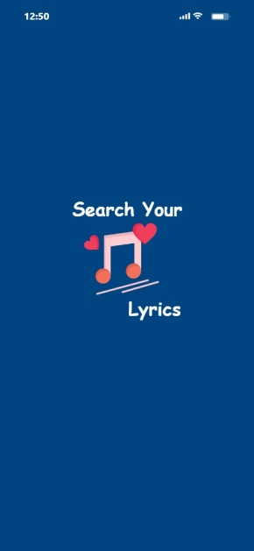 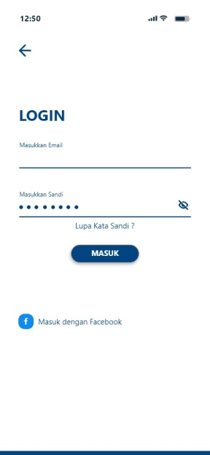 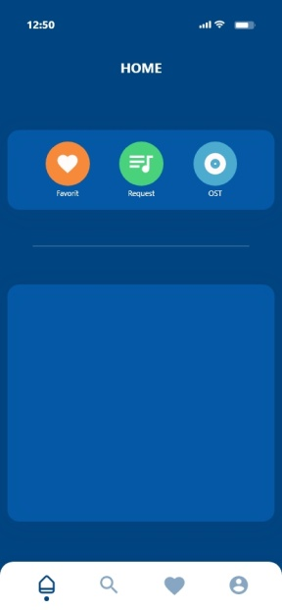

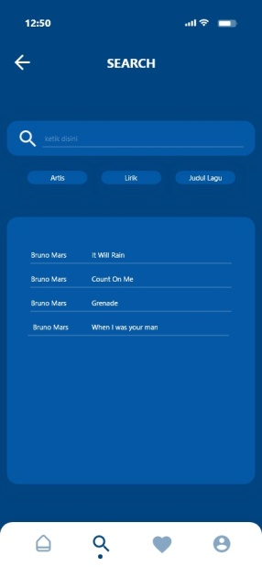 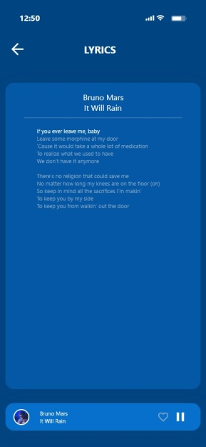 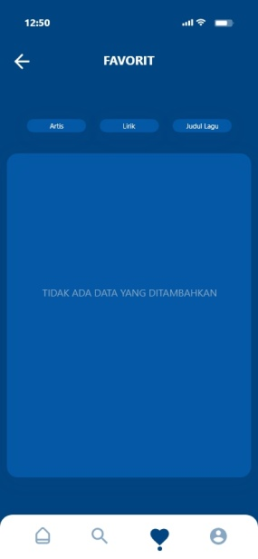 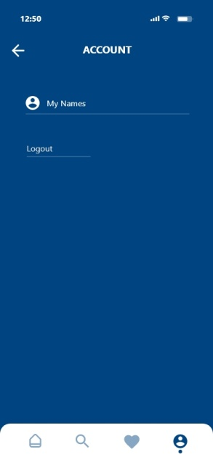

## Pembahasan Hasil Rancangan

* + 1. **Splash Screen**

Halaman awal aplikasi, yang berisi nama dan logo Aplikasi.

* + 1. **Halaman Login**

Halaman selanjutnya setelah Splash Screen adalah Halaman Login. Dimana pada halaman tersebut, pengguna bisa memasukkan Email dan kata sandinya agar memudahkan mengakses dan juga menyimpan lirik lagu yang diinginkan. Selain Email, pengguna juga bisa mendaftarkan akun melalui Facebook.

* + 1. **Halaman Home**

Halaman Home menampilkan tiga sub-menu, yakni Favorit, Request, dan OST.

* + 1. **Pencarian Lirik Lagu**

Pada halaman ini terdapat *search view* pada sisi atas tampilan yang berfungsi untuk melakukan pencarian judul sebuah lagu. Selain pencarian judul lagu, search view juga bisa dapat melakukan pencarian nama artis. Hal ini tentu akan sangat bermanfaat bagi pengguna yang mungkin melupakan judul lagu dari penyanyi favoritnya.

Terdapat beberapa daftar lagu di bawah *search view.* Pada sisi sudut kiri atas tampilan terdapat tombol kembali untuk mengembalikan ke halaman Home.

* + 1. **Tampilan Lirik**

Pada tampilan halaman lirik, nama penyanyi dan judul lagu mengawali halaman ini. Kemudian, disusul dengan lirik lagu sesuai yang diinginkan para pengguna.

* + 1. **Menu Favorit**

Menu favorit adalah menu yang akan menampilkan judul lagu dan nama artis yang menjadi favorit pengguna. Hal ini dilakukan, agar pengguna tidak perlu mencari lagi judul lagu maupun nama artis saat akan ini melihatnya. Cukup dengan memasuki menu Favorit, maka daftar lirik Favorit akan tampil.

* + 1. **Menu Akun Pengguna**

Menu akun pengguna ini cukup sederhana. Dimana pengguna bisa menuliskan nama sesuai yang diinginkan. Selain itu, juga terdapat menu Logout.

**BAB IV**

# KESIMPULAN

Berdasarkan hasil pembahasan sebelumnya, maka dapat di tarik kesimpulan bahwa aplikasi pencarian lirik lagu ini memudahkan pengguna mencari lirik lagu yang ingin dilihat. Aplikasi ini memiliki kemampuan yang dapat menyimpan lirik lagu sehingga pengguna tidak perlu mengunduh lirik lagu setiap saat ketika memerlukannya.

Penulis berharap, aplikasi pencarian lirik lagu pada platform android dapat membantu user dalam mencari lirik lagu yang diinginkan pada platform Android.